亳州市古井镇供水工程输水管道地下管线
及建（构）筑物探测询价函

为了更好的推进亳州市古井镇供水工程古井水厂管道主干线路勘察设计工作，中水淮河规划设计研究有限公司拟委托相关单位开展亳州市古井镇供水工程输水管道地下管线及建（构）筑物探测，现将相关工作内容做如下说明，请各家单位据此进行报价。

一、项目概况
项目名称：亳州市古井镇供水工程输水管道地下管线及建（构）筑物探测；
工作内容：地下管线盲探约38.2万m²，穿河（路）顶（拉）管精探10处（暂估，以实际完成数目结算）。
项目其他概况详见附件一《亳州市古井镇供水工程输水管道地下管线及建（构）筑物探测技术要求》。

二、进度要求
在接到我公司书面文件通知开工后20日历天内完成亳州市古井镇供水工程输水管道地下管线及建（构）筑物探测工作，并提交最终成果。

三、成果要求
（1）提交外业测量地下市政管线及附属物的平面位置、高程、埋深、走向、规格、材质、管线性质等原始数据；
（2）编制测量成果表和地下管线测量图；
（3）完成对我方技术人员的培训，确保之后我方技术人员能够独立完成类似的地下管线探测项目。
上述成果需通过我公司组织的会议验收。承担单位需按照中水淮河规划设计研究有限公司的要求，参加相关对接、咨询、评审会议，并按要求完成项目合同验收工作。

四、工作经费
本项目工作经费分为两部分
（1）管线探测部分采取总价计费，最高限价为人民币陆拾万元整（￥600000.00）。
（2）穿河（路）顶（拉）管精探采取单价计费，以实际探测数目结算工作经费，最高限制单价为人民币叁万陆仟元整（￥36000.00）
报价人总报价=管线探测报价+顶管探测单价*10

五、评分办法
评分标准
序号 | 评分要素 | 分值 | 评分标准
一 | 资信业绩 | 30
1 | 类似项目业绩及良好记录 | 20
（1） | 近年企业完成类似业绩 | 20 | 2016年5月以来，以合同协议书签订时间为准，每有1个类似项目业绩得4分，最多得20分。  注：类似项目指地下管线探测项目，须提供合同协议书，每有1个合同资料不完整扣1分
2 | 项目负责人的资历和业绩 | 7
（1） | 职称及注册执业情况 | 2 | 具有物探、测绘相关专业高级及以上技术职称的得1分，具有注册土木工程师(岩土)或注册土木工程师(水利水电工程地质)执业资格的得1分。
（2） | 类似项目业绩  （无年限限制） | 5 | 每有1项类似探测项目负责人业绩得3分，每参与1项类似探测项目业绩得1分；没有项目负责人业绩最多不超过3分，累计不超过5分。  备注：类似探测项目须提供合同协议书。材料不能证明项目负责人的可提供业主证明补充。
3 | 其他主要人员资历和业绩 | 3 | 由评标委员会横向对比确定，专业配备齐全、技术经验丰富的得3分，其余酌情赋分。  备注：专业人员包括岩土、测量、物探、地质等专业。【上述人员须同时提供身份证、学历证、职称证等，否则不得分】。
二 | 技术方案 | 50
1 | 工作理解和技术方案 | 44
（1） | 工作难点和技术思路 | 10 | 投标人整体工作难点和技术思路是否清晰。整体工作难点和技术思路清晰，得10分；其余酌情赋分。
（2） | 探测方法和技术方案 | 25 | 不同环境探测方法针对性强，选用设备和人员组织安排合理，分析深刻得当的得25分，其余酌情赋分。
（3） | 配合措施 | 2 | 中间成果提交、设备使用和资料整理培训、施工期等配合措施明确清晰。中间成果提交、设备使用和资料整理培训等配合措施明确清晰，得2分；其余酌情赋分。
（4） | 资料成果 | 2 | 提交资料成果清单详细完整等。提交资料成果详细清单完整，得2分；其余酌情赋分。
（5） | 设备配备齐全 | 5 | 设备齐全得5分；其余酌情赋分。
2 | 质量内控制度 | 3 | 质量控制有效可行且有针对性的得3分，其余酌情赋分。
3 | 进度保证措施 | 3 | 措施合理且满足工程建设需要得3分，其余酌情赋分。
三 | 报价 | 20 | 价格分采用合理低价优先法，即满足询价文件要求且价格最低的报价为评标 价格分 基准价，其价格分为满分 20 分。其他报价人的价格分统一按照下列公式计算：（评标基准价/报价）×20×100％；  注：报价人总报价=管线探测报价+顶管探测单价*10
报价人最终得分 |  | 取所有评委的平均分。

请各单位在满足进度、质量的前提下据此进行报价，盖章密封后邮寄至我公司。
联系人：席翔 联系电话：19965979674
地 址：合肥市滨湖新区云谷路2588号514室
报价文件提交截止时间：2021年6月10日上午9:00

中水淮河规划设计研究有限公司
2021年6月4日
附件一：《亳州市古井镇供水工程输水管道地下管线及建（构）筑物探测技术要求》
附件二：报价文件格式

附件一：
亳州市古井镇供水工程输水管道地下管线
及建（构）筑物探测技术要求

1工程概况
亳州市古井镇位于亳州市中心城区西北方向，东倚芦苗镇，南靠魏岗镇，西南与牛集镇共界，西北同河南省鹿邑县枣集镇搭界，北和商丘市宋集镇接壤，距城区20公里，济广高速出入口10公里。
目前古井镇由于开采地下水，古井镇周边现已形成地下水漏斗，2015年 1 月安徽省政府划定限采区面积41.9km²，限采区内无法新增地下水开采量，从而限制了优势产业的发展。古井镇需彻底解决居民生活和企业发展的瓶颈，急需寻求新的水源。而引江济淮工程亳州城南水库及引水管已经完成，可以解决城区水源问题的同时，也具备为古井镇解决水源的问题。
本次物探范围内的工程建设内容为：自加压泵站出发沿古井大道、北一环及105国道新建输水管道至古井水厂，同时在管道线路与杜仲路和西一环交叉处，分别敷管道至第三水厂和涡北水厂；输水管线总长度25.5km。沿线经过多条市政道路及涡河、小洪河等河流，包含约10处穿路顶管和6处穿河顶（拉）管，最大埋深位于地面下约16m，河底地面下约6m。具体见设计图纸。

2 探测任务
根据设计拟定的工程布置方案，进行地下管线及建（构）筑物等探察工作，着重查明影响顶（拉）管施工的障碍物，其探测深度应满足施工图设计要求。
地下管线及附属物包括电力（供电、路灯、交通信号、广告等）、信息通讯（电信、移动、联通、广电、监控、军用光缆等）、给水、排水（雨水、污水、雨污河流、中水等）、燃气（煤气、天然气、液化气等）、热力、工业管道（长输油气管道、危化品管道）、其他专用管线等。
地下建（构）筑物包括建筑基础（桩墩等）、地下室（人防设施等）、水工建筑物（箱涵等）、隧道、地道、古墓等地面以下建（构）筑物。
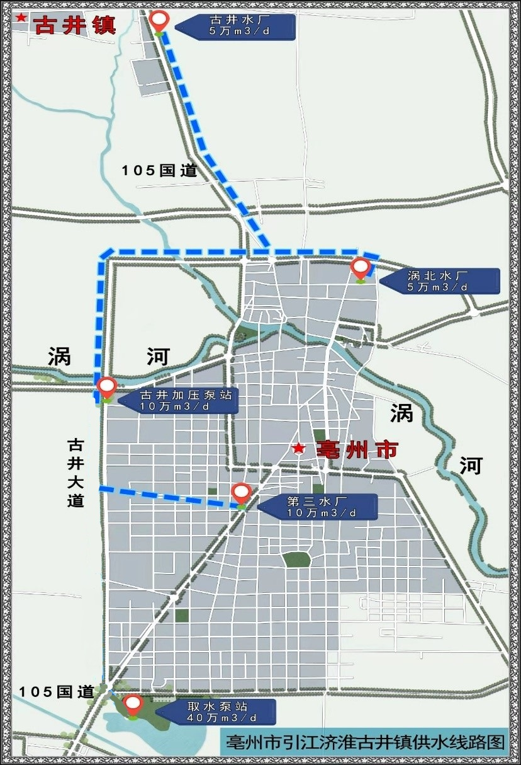
输水管线布置示意图

3技术要求
（1）探测目的：查明管道布置沿线明挖基槽内的各类管线；查明影响顶（拉）管施工的各类管线与地下建（构）筑物等障碍物；构建GIS数据库和便利用户管理。
（2）探测范围：
①输水管道开挖基槽中线两侧各7.5m，探测范围宽15米，长度约25.5公里，总计管线探测面积约38.2万平方米。
②探测深度：穿河顶（拉）管管底埋深位于河底地面下约6m，穿路顶管管底埋深位于地面下4~5m，其他明挖基槽深度在地面下3~5m，具体以设计图为准。探测深度：顶（拉）管需大于管底下至少2m，基槽需大于槽底下至少1m。
（3）工作内容：
①测量地下管线及建（构）筑物等的平面位置、高程、埋深、走向、规格、材质、管线性质、管线直径、建（构）筑物性质、建（构）筑物尺寸等数据。
②编制测量成果表和测量图（比例尺：线路1:1000，顶（拉）管1:500），包含顶（拉）管部位横剖面图（出口，入口，中间等），非顶（拉）管处按规范间距需要提供管线或建（构）筑物横剖面图，同时需要查明开挖或顶（拉）管范围内管线和建（构）筑物空间位置三维坐标。
（4）完成时间：项目累计完成时间20天。
（5）质量要求：
①测量成果须满足《城市地下管线探测技术规范》（CJJ61-2003）等规范要求，测量数据除了满足传统制图的需求外，必须满足GIS数据库和用户管理的要求。测量平、剖面图须满足设计需要。
②探测精度：管线水平位置限差δts≤±10%h
管线中心埋深限差δth≤±15%h
（式中h为管线中心埋深，当h小于1米时以1米带入计算）
③对穿河顶（拉）管位置、管线复杂地段、非金属地下管线、不得开挖的水泥等均布置地质雷达、高密度电法等综合物探方法精确探测。

附件二
（项目名称）

报价文件

报价单位：
年 月 日

目 录

一、报价函
二、授权委托书
三、项目拟投入人员
四、单位基本情况
五、近年完成的类似项目情况表
六、相关证书
七、技术方案

一. 报价函

报价函（格式）
询价人名称 ：
1、我单位认真研究了 询价文件并查看了现场，愿意遵守询价文件的全部要求，承担并履行询价文件规定的劳务协作方全部责任和义务。
2、我单位提出的管线探测劳务协作费报价为： 元；穿河（路）顶（拉）管报价为： 元/处；项目总报价为： 元。
3、一旦我单位中标，我单位保证投入合格的专业技术人员开展工作，由 担任项目负责人，并按照项目后续工作的各项要求，提供相关服务。
4、 （其它补充说明）。

报价单位： （名称并盖公章）
法定代表人(或委托代理人) ： （签名）
地 址：
邮政编码：
电 话：
日 期： 年 月 日

二. 授权委托书
授权委托书

本人 （姓名） 系 （报价单位名称） 的法定代表人， 现委托 （姓名）为我方代理人。代理人根据授权，以我方名义签署、澄清、说明、补正、递交、撤回、修改 （项目名称）报价文件、签订合同和处理有关事宜，其法律后果由我方承担。
委托期限：即日起至投标有效期满止。
代理人无转委托权。
附：法定代表人身份证

报价单位： （盖单位章）
法定代表人： （签字）
身份证号码：
委托代理人： （签字）
身份证号码：
年 月 日

三. 拟投入项目人员情况

拟投入本次探测项目人员汇总表

职务 | 姓名 | 职称 | 执业或职业资格证明 |  |  |  |  | 备注
 |  |  | 证书名称 | 级别 | 证号 | 专业 | 养老保险
主要管理人员
项目负责人
…

四、单位基本情况
单位基本情况表（格式）
单位名称
单位地址
主管部门
成立时间 |  |  | 注册资金（万元）
单位性质
投标期间  联系人 |  | 电 话 |  |  |  | 传 真
职  工  概  况 | 职工总数 |  |  | 其中：技术人员数
 | 高级工程师 |  |  | 工程师
 | 助理工程师 |  |  | 技术员
 | 单位行政和技术负责人
 | 姓 名 | 职务/职称 |  |  | 年 龄 |  |  | 专 业
单
位
概
况
五、近5年完成的类似项目情况表

序号 | 项目名称 | 建设地点 | 项目法人 | 建设规模

注 相关材料复印件在“六、原件的复印件”中提供。

六、原件的复印件
相关材料复印件

序号 | 名 称 | 备注
1 | 营业执照
2 | 资质证书
3 | 项目负责人及项目组其他人员注册执业资格证书、身份证、职称证、学历证、类似业绩证明材料
4 | 类似业绩证明材料
5 | 其它

七、技术方案

格式自拟

